

PROJECTE FINAL DE CARRERA

RECONSTRUCIO DE REDS A PARTIR DE LA COMMUNICABILITY CENTRALITY DELS NODES
RECONSTRUCTION OF NETWORKS FROM THE COMMUNICABILITY CENTRALITY OF NODES

Estudis: Enginyeria d' Electrònica
Autor: Oscar Raig Colon
Director: Francesc Comelles
Any: 2015

Índex general
Col·laboracions 5
Agraïments 7
Resum del Projecte 8
Resumen del Proyecto 9
Abstract 10
1.Introducció 11
1.1Context del projecte 11
1.2Objectius 12
1.3Estructura de la memòria 13
2.Teoria de Grafs 15
2.1Definicions i exemples 15
Grau d'un vèrtex: camins 16
Exemples d'utilització de grafs 17
Models de grafs 21
Els Indicadors 24
Betweenness centrality 24
Communicability Centrality 25
Communicability Betweenness Centrality 26
Els Algorismes 27
Tipus d'Algorismes 27
Simulated Annealing 27
Threshold Acceptance 31
La implementació 33
Els principis bàsics 33
Tests Unitaris 33
Principis de la programació Orientada a Objectes 39
El digrama de classes 40
Representació matricial 40
Posibles millores 40
Els Resultats 41
Betweenness Centrality amb Simulatead Annealing 41
Betweenness Centrality amb Threshold Acceptance 42
Communicability Centrality amb Simulatead Annealing 43
Communicability Centrality amb Threshold Acceptance 44
Communicability Betweenness Centrality amb Simulatead Annealing 45
Communicability Betweenness Centrality amb Simulatead Annealing 46
3.Conclusions 48
4.Apèndix 50
5.Referències 51
Bibliografia 51

Col·laboracions
Matemàtica Aplicada IV


Agraïments
Agreixo a Francesc Comelles la oportunitat que m'ha brindat de fer el projecte final de carrera i els coneixements que m'ha aportat.

Resum del Projecte
L'objectiu del projecte és realitzar un algoritme que, donat graf original, extreure'n unes propietats que el determinen, i reproduir el graf original.

Resumen del Proyecto
El objetivo del proyecto es programar un algoritmo que, dado un grafo original, extraer unas propiedades que lo determinan, i reproducir el grafo original.

Abstract
The project objective is to program an algorithm that, given an original graph, extract properties that determine it, i play the original graph.

Introducció
Introducció al primer capítol.

Context del projecte

Una de la partes de la matemática discreta que en estos últimos años ha experimentado un desarrollo más notable es la la teoría de grafos. Enmarcada dentro de la combinatoria, esta teoría permite modelar de forma simple cualquier sistema en el cual exista una relación binaria entre ciertos objetos; y es por esto que su ámbito de aplicación es muy general y cubre áreas que van desde la misma matemática—topología, probabilidad, análisis numérico, etc.—hasta las ingenierías eléctrica, de telecomunicación e informática, la investigación operativa, la sociología o, incluso, la lingüística.
El origen de la teoría de grafos se asocia a menudo con la resolución que dio Euler del llamado problema de los puentes de Königsberg (1736). Esta antigua ciudad prusiana, dividida por el río Pregel, que bordea la isla de Kneiphof, tenía siete puentes dispuestos como indica la figura 7.1. Los habitantes de esta ciudad se planteaban la cuestión siguiente: ¿es posible, paseando, hacer un recorrido que pase una única vez por cada uno de los siete puentes? La resolución que dio Euler de este problema no solamente respondía a esta cuestión, sino que introducía la noción de grafo y resolvía al mismo tiempo un problema de carácter más general.
Amb l'arribada de Internet a les llars i la proliferació de les xarxes sense fils, el nombre de xarxes locals dinàmiques connectades a la xarxa de xarxes no para de créixer. Aquestes xarxes es poden modelar matemàticament mitjançant grafs, associant els nodes i enllaços de la xarxa als vèrtexs i arestes del graf.
Quan una xarxa es estàtica, per conèixer el seu estat “només” cal conèixer l'estat de cadascun dels seus elements (nodes i enllaços). Si bé és cert que recollir tota aquesta informació en alguns casos pot no ser trivial, en el cas de les xarxes dinàmiques, on els nodes i els enllaços apareixen i desapareixen contínuament, aquesta feina por ser realment complicada, per no dir inviable. Una de les eines que podria ajudar a fer aquest estudi de la xarxa seria un mecanisme que permetés, una vegada obtingut el graf que representa la xarxa, emmagatzemar aquesta informació en un format molt compacte (per poder-lo transmetre ràpidament) i a l'hora fàcilment descompactable (per poder recuperar fàcil i ràpidament tota aquesta informació).
La reconstrucció dels grafs és un dels temes en els que s'està treballant actualment i on es poden trobar aproximacions molt diferents. La necessitat de reconstruir grafs té diverses justificacions. D'entre totes, aquest estudi pretén aportar una alternativa per l'emmagatzematge de grafs.

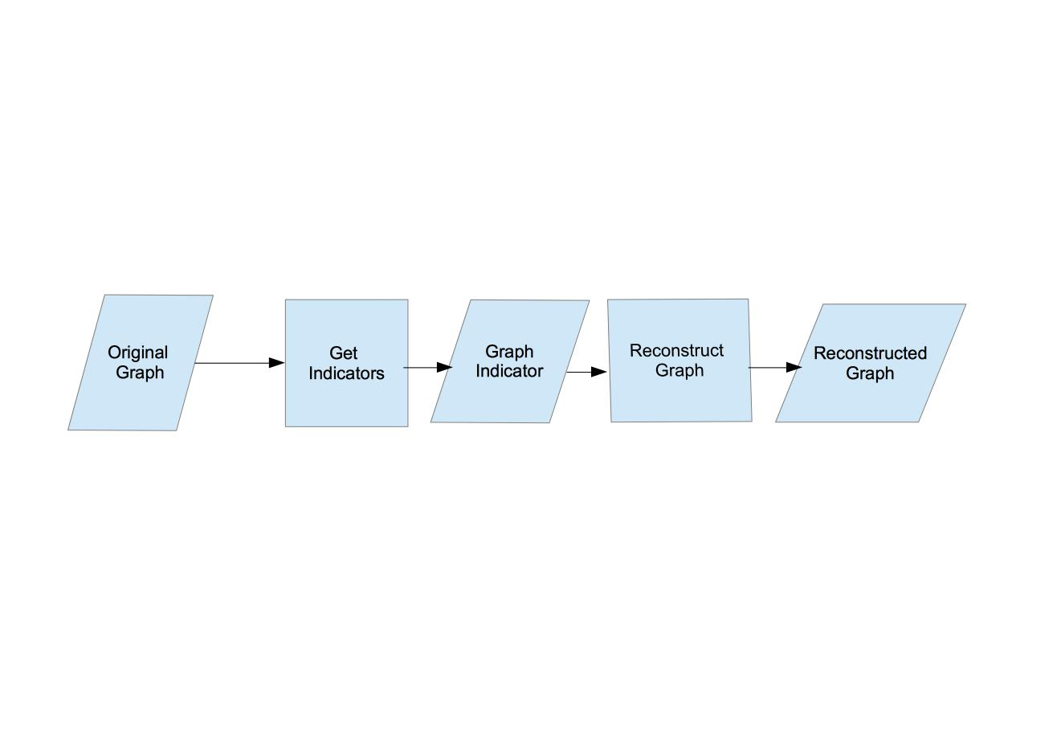
El contexte del projecte. A aprtir d'un graf, extraiem indicadors, com la Betweeness centrality. A partir d'aquest indicador, i el número de vértexs, intentem reconstruïr el graf original.

Objectius
L'objectiu principal d'aquest projecte és avaluar l'us d'una eina d'optimització combinatòria, coneguda com recuita simulada o simulated annealing, per reconstruir un graf a partir del grau d'intermediació o betweenness centrality, que és un dels invariants del graf. Existeixen estudis previs amb resultats satisfactoris que fan servir aquesta tècnica per la reconstrucció de grafs a partir d'un altre dels invariants com és l'espectre laplacià. La novetat introduïda en aquest project és, per tant, que hem fet servir el grau d'intermediació de cadascun dels vèrtexs del graf (o vertex betweenness centrality) per calcular la funció de cost que governa el procés d'optimització per recuita simulada. Aquesta mesura, com veurem més endavant, dóna molta informació del graf, ja que a més de l'ordre, permet classificar els vèrtexs segons el nombre de camins curts que hi passen.
Hem escollit exemples representatius dels principals tipus de grafs que es fan servir per modelar diferents topologies de xarxes i hem realitzat la seva reconstrucció a partir de la llista de valors del grau d'intermediació dels seus vèrtexs. En concret, hem fet servir un graf aleatori, un petit mon, un invariant d'escala, un regular i un amb agrupament, tots ells amb el mateix ordre n=40, i per cadascun d'ells s'han realitzat 500 reconstruccions per disposar d'un nombre suficientment gran de grafs reconstruïts i fer una anàlisi estadística dels resultats.

Estructura de la memòria

Teoria de Grafs

Definicions i exemples
Un graf no dirigit G=(V,E) és una estructura combinatòria constituïda per un conjunt V=V(G) d'elements anomenats vèrtexs i un conjunt E=E(G) de parells no ordenats de vèrtex distints anomenats arestes. Si la aresta e={u,v} = uv relaciona els vèrtexs u i v, es diu que u iv són vèrtexs adjacents, de un altre mode, els vèrtexs es diuen independents.
El grafs dirigits les arestes són parells ordenats. En aquest document sempre parlarem de grafs dirigits.
El nombre de vèrtex de , |V(G)|, és l'ordre del graf i el nombre d'arestes |E(G)| és el tamany del graf.

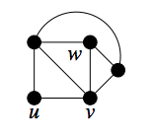
Figura 2.1: Graf amb ordre 5 i tamany 8

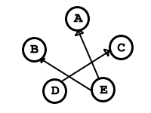

Figura 2.2: Graf amb ordre 5 i tamany 8

Grau d'un vèrtex: camins
El node és comunica amb altres nodes mitjançant les arestes. El nombre d'arestes que té un node és el grau del node.
Un vèrtex aïllat és un vèrtex amb grau 0.
Un vèrtex full és un vèrtex amb grau 1.
Dos vèrtexs d'un grafs es poden comunicar mitjançant una sèrie d'arestes, que s'anomena camí.
El nombre d'arestes d'un camí s'anomena longitud del camí.
La distància entre dos vèrtexs és el nombre d'arestes que conté el camí més curt que els enllaça.
El diàmetre d'un graf és la màxima distància existent entre totes les parelles de vèrtexs que el formen.
Quan el camí entre dos vèrtexs només passa una vegada per qualsevol d'ells s'anomena camí simple.
Un graf no dirigit s'anomena graf connex si existeix un camí entre dos vèrtexs distints.
Un graf que no sigui connex s'anomena graf no conex.
Si existeixen dues o més arestes que uneixen els mateixos vèrtexs parlem de branques paral.lele; un graf que contingui branques paral.leles s'anomena multigraf. Un llaç és una aresta que comença i acaba en el mateix vèrtex.
Un cluster és un conjunt de vèrtexs entre els que existeixen moltes connexions. El clustering n'es un paràmetre relacionat, que mesura la connectivitat local d'un graf. El clusterind d'un vèrtex es defineix com la fracció de branques que uneixen les veïns d'aquest vèrtex entre ells, entre la quantitat total possible de branques. El clustering d'un graf és la mitjana dels clusterings des seus vèrtexs, Si un vèrtex està aïllat o només té un veí, per conveni la seva aportació al clustering global és 1.
La beweenness centrality mesura la importància d'un vèrtex en les rutes del graf. Per cada vèrtex, la betweenness centrality és el percentatge de camins geodèsics que passen per ell ( un camí geodèsic és el camí més curt entre dos vèrtexs).

Exemples d'utilització de grafs

Al final els grafs representen relacions entre elements. Avui en dia podríem parlar de facebook com a exemple de graf. Jo tinc 3 amistats. La Núria, l'Andreu i Josep Maria. La Núria també és amiga de l'Andreu.

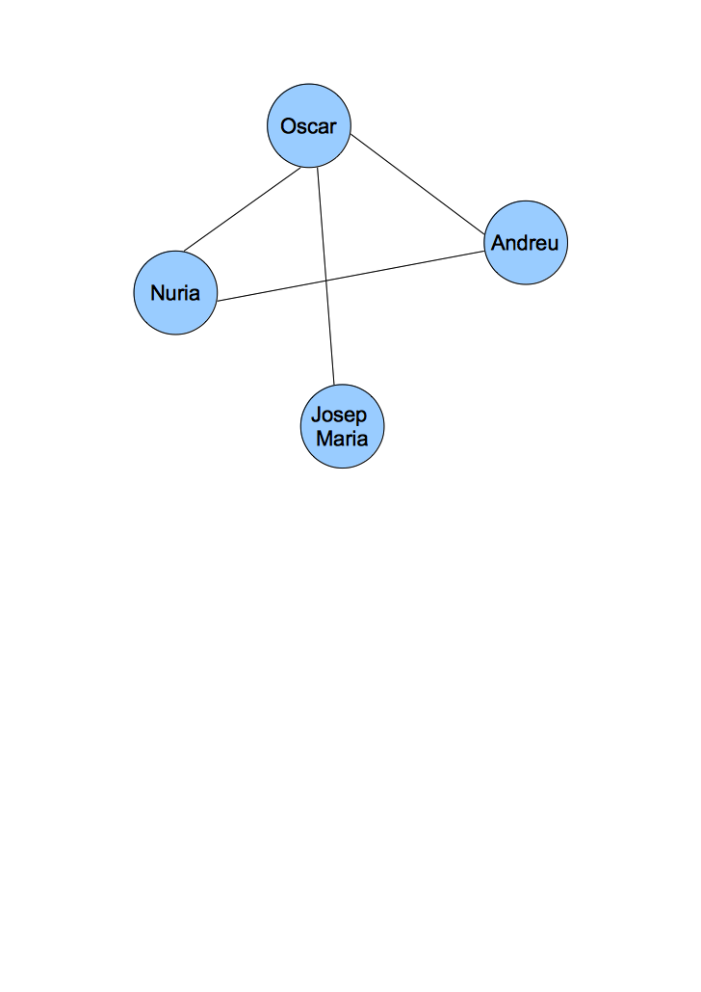

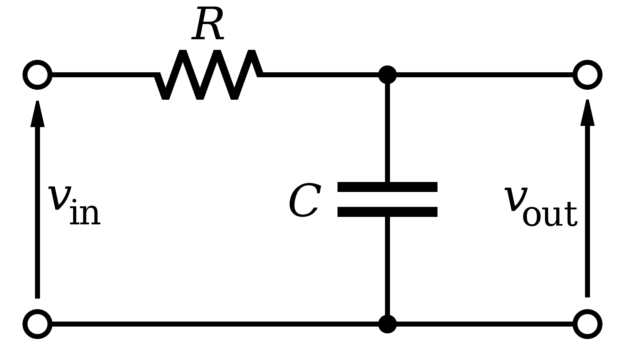
Filtre pasa baix

En un circuit elèctric clàssic passa baix, podríem definir els següent nodes:

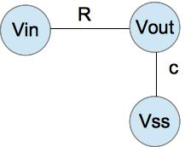
El node d'entrada es conecta al node de sortida mitjançant una aresta R. El node de Sortida és comunica amb Vss mitjçant un condensador.

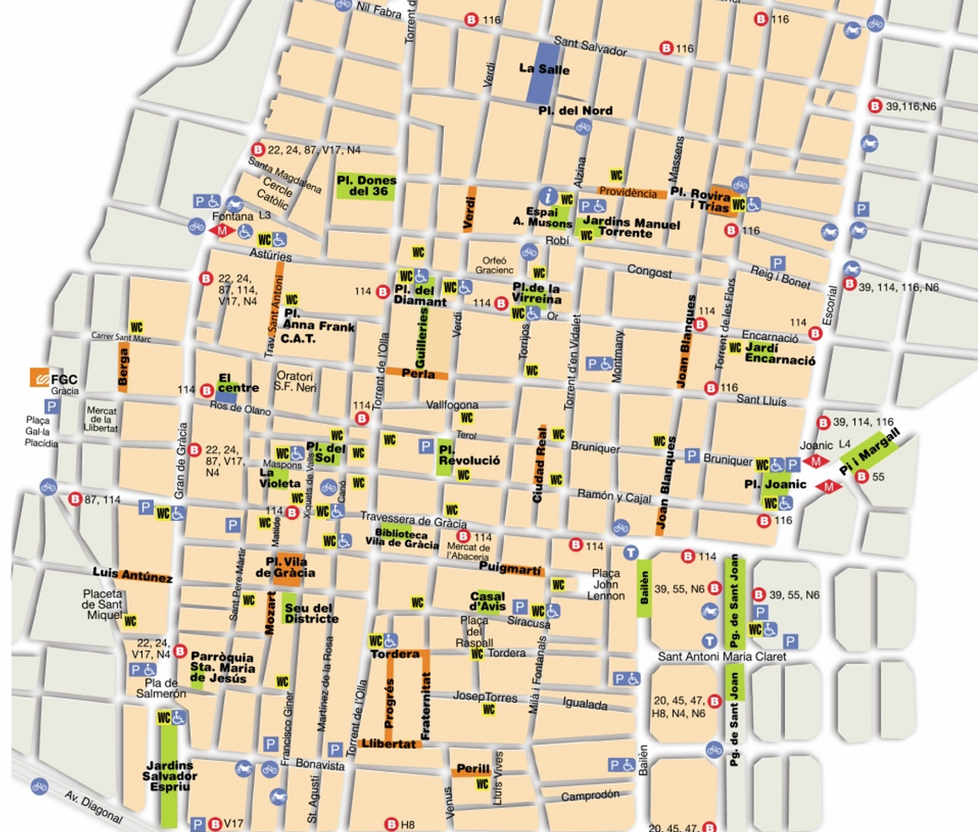
Dels “Seven Bridges of Königsberg “ als carrers guarnits de les festes de Gràcia

Models de grafs
Tal com s'ha dit anteriorment, els grafs es fan servir per modelar matemàticament diferents d'entorns. Per permetre'n adaptar i reproduir les característiques morfològiques s'han definit models de grafs a partir de paràmetres com la distribució dels graus o el mecanisme per triar les associacions entre vèrtexs. A continuació veurem la descripció d'uns quants exemples de grafs que es fan servir per modelar xarxes reals per a les que es pot aplicar la tècnica de reconstrucció descrita en aquesta memòria.

Graf Aleatori

En els grafs aleatoris, com els que s'obtenen seguint el model Erdös-Rényi que hem fet servir per generar el graf aleatori del nostre estudi, per a cada parella de vèrtexs hi ha una aresta que els uneix amb una probabilitat p fixada i independent de les altres parelles, la seqüència de graus segueix la distribució de Poisson amb un pic a k . La probabilitat de trobar vèrtexs amb
k arestes és negligible per k ≪k i k ≫k . Donat que hi ha connexions amb la mateixa probabilitat amb qualssevol dels nodes, les distàncies acostumen a ser petites. L'aleatorietat fa que dos vèrtex adjacents difícilment
comparteixen veïns, per la qual cosa el clustering acostuma a ser baix.

Graf circular
En els grafs regulars, tots els vèrtexs tenen el mateix grau. Hi ha grafs regulars amb enllaços aleatoris. En aquest cas les característiques de clustering i de les distàncies són similars a les dels grafs aleatoris.
En els grafs fortament regulars, els vèrtexs adjacents comparteixen un cert nombre de veïns, per la qual cosa el clustering és gran. Per altra banda, per construcció no existeixen enllaços de llarga distància que uneixin parts allunyades de la xarxa, per la qual cosa les distàncies són elevades.

Graf Small world
Els grafs petit mon Watts i Strogatz són una modificació dels grafs circulants descrits abans, en els que s'introdueixen alguns enllaços aleatoris. Watts i Strogatz suggereixen el següent mètode per a la construcció de grafs amb les propietats petit mon. Per comoditat de notació en la explicació, etiquetem els vèrtexs del graf de 0 fins a n-1, on n és l'ordre del graf, i considerem que el número i corresponent a l'etiqueta del vèrtex és i mòdul n.
El procediment comença amb un graf circulant , a continuació es tria el vèrtex 0 i la branca adjacent al vèrtex 1. Amb probabilitat p es reconnecta aquesta aresta a un vèrtex triat a l'atzar entre tots els vèrtex, evitant la duplicació d'arestes. Altrament no es canvia la branca. El procés es repeteix successivament per a tots els vèrtexs des del 0 fins a l'n-1, completant una volta. A continuació es realitza el mateix procediment per a les arestes que reconnecten el vèrtex i amb amb el vèrtex i+2, entenent que tenim un etiquetatge dels vèrtex que va del 0 a l'n-1, és a dir que agafem el número del vèrtex mòdul n. Com a la volta anterior, es connecta aleatòriament cadascuna d'aquestes arestes, també amb probabilitat p, i es continua el procés, circulant la llarg de l'anell i seleccionant a cada volta una aresta més llunyana i2,i3,...,i/2 , fins que cada branca del graf original Cn , hagi estat considerada una vegada. Així, el procés de connexió s'atura després
de /2 voltes. Aplicant aquest procediment, per a p=0 el graf no queda modificat, mentre que per a p=1 totes les branques es reconnecten de manera aleatòria, i en aquest cas s'obté un graf aleatori que té una distribució de graus de Poisson. Per a valors intermitgos de p s'obtenen diferents tipus de grafs. Amb p≈0,01 s'obtenen grafs petit mon amb un coeficient d'agrupament gran, pròxim al del graf inicial, i amb diàmetre i distancia mitjana similars als valors que tenen els grafs aleatoris.
Aquest tipus de graf és d'interès per moltes situacions reals perquè permet modelar alguns aspectes de les xarxes reals, gràcies a que presenta alhora una distància mitjana entre vèrtexs petita, així com un diàmetre petit i un grau d'agrupament de nodes elevat. Aquest tipus de valors son freqüents en sistemes complexos com la xarxa telefònica o Internet.

Graf scale-free
En els grafs invariants d'escala, la distribució dels graus dels vèrtex segueix una llei potencial, de manera que molts vèrtexs tenen un grau petit mentre que molt pocs vèrtexs tenen un grau gran. La distribució dels graus P(k) és proporcional a k−b , on k és el nombre de connexions i b una constant. Aquest model també és important a la pràctica perquè reprodueix l'estructura de les connexions d'Internet i de moltes altres xarxes reals.
Barabasi, A.-L. i Albert R. van proposar el 1999 un algorisme estocàstic per generar grafs invariants d'escala que incorpora dos conceptes generals molt presents a les xarxes reals: ● El creixement (o growth) indica que el número d'enllaços augmenta a mesura
que s'afegeixen nous nodes a la xarxa. ● La preferència d'associació (preferential attachment) indica que, quan un
node està molt connectat, és més probable que rebi nous enllaços. Dit d'una altre manera, els vèrtexs de més grau capten més enllaços.
El procediment comença amb un graf inicial de m0≥2 vèrtexs, cadascun dels quals té almenys grau 1. Els nous vèrtexs s'afegeixen al graf d'un en un. Cada nou vèrtex es connecta amb mm0 vèrtexs preexistents. La probabilitat que el nou vèrtex es connecti al
vèrtex existent i depèn del seu grau k : Pki= ki i ∑j∈V kj
Els grafs generats així tenen les següents característiques: ● La distribució de graus no canvia amb més iteracions i queda descrita per la
llei potencial Pk~k−3
- ● La distància mitjana creix logarítmicament amb l'ordre del graf.
- ● Encara que no hi ha resultats analítics del coeficients de clustering del model
Barabasi Albert, els mesurats empíricament son generalment molt més elevats que en les xarxes aleatòries.

Els Indicadors

Betweenness centrality
La teoria de grafs ofereix diverses mesures de la centralitat d'un vèrtex per determinar la seva importància relativa en el graf. La que hem escollit en aquest estudi és el grau d'intermediació o vertex betweenness centrality. Informalment, el grau d'intermediació d'un vèrtex v és una mesura del nombre de camins curts que passen per v.
Abans de definir rigurosament la betweenness cal introduir un parell de conceptes:
Un camí geodèsic entre la parella de vèrtexs u i v és un camí curt que té com a longitud exactament la distància entre u i v. El nombre de camins geodèsics entre dos vèrtexs
u i v es denota per uv . Observació: En els grafs connexos, per tota parella de vèrtex sempre hi ha com a
mínim un camí geodèsic. De fet hi ha molts grafs en els que el nombre de camins geodèsics entre dos vèrtex és més gran que 1: uv≥1
El nombre de camins geodèsics entre dos vèrtexs u i v que passen pel vèrtex w es denota per uvw .
Observació: en els grafs connexos, per tota parella de vèrtexs no sempre hi ha un camí geodèsic que passi per un tercer vèrtex determinat. El nombre de camins geodèsics entre u i v que passa per w és, com a molt, el nombre de camins geodèsics que hi han entre u i v:
0≤uvw≤uv . El grau d'intermediació o vertex betweenness centrality del vèrtex w, es denota per
BCw , i és la suma, per a tota parella de vèrtexs u i v diferents de w, dels quocients entre el número de camins geodèsics de tots els parells de vèrtexs u i v que passen pel vèrtex w i el número de camins geodèsics de tots els parells de vèrtexs u i v (que no tenen perquè passar per w). Per normalitzar aquest resultat, l'hem de dividir per (n-1)(n-2), que és el número de parelles de vèrtexs que hi ha en un graf d'ordre n en el que no es considera el vèrtex w.
BCw= 1 ∑ uvw n−1n−2u≠v≠k∈V uv

Aquí tenim una taula en la que resumim els càlculs que s'han de fer per mesurar el grau d'intermediació dels vèrtexs del graf que es mostra a continuació. Es tracta d'un exemple senzill en el que es pot veure la complexitat d'aquest càlcul. Per tal de visualitzar quins son els camins geodèsics que passen per un vèrtex, també hem inclòs una sèrie de representacions del mateix graf en les que assenyalem amb una traçada més gruixuda els camins geodèsics que passen pel vèrtex 2.

Communicability Centrality

Communicability Betweenness Centrality

Els Algorismes

Tipus d'Algorismes
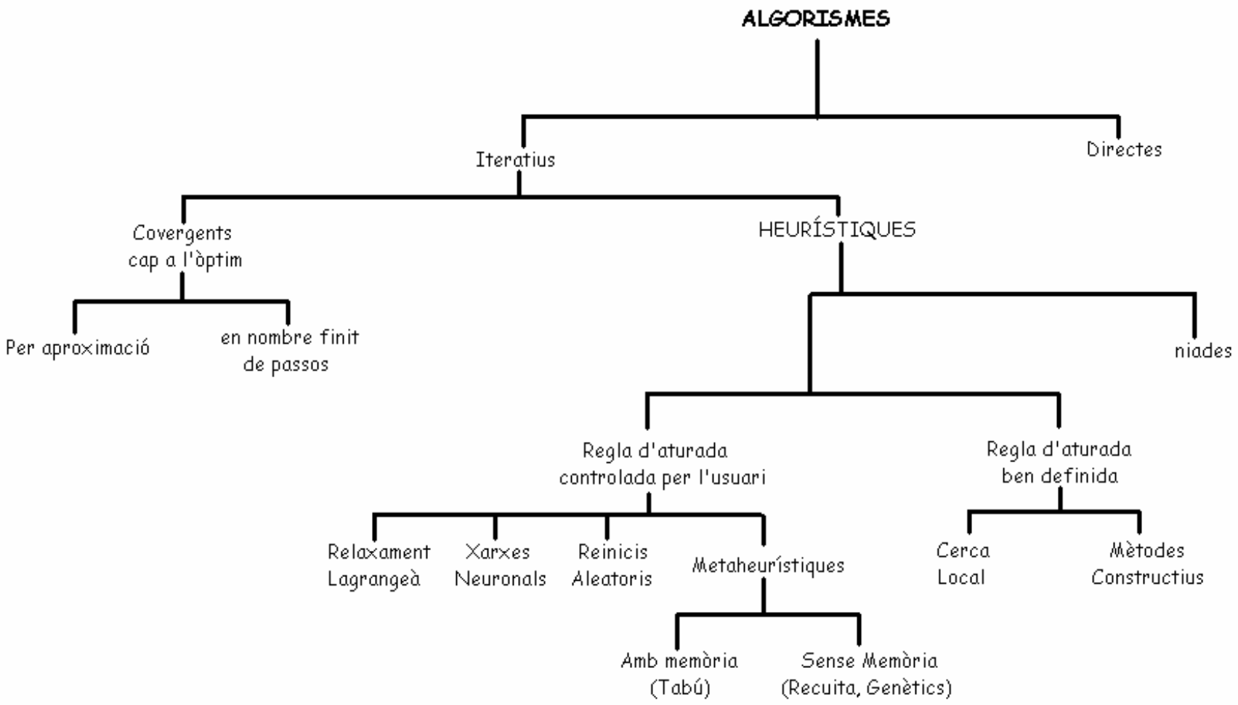

Simulated Annealing

Origen de l'algorisme Simulated Annealing
El nom ve del procés de recuït (annealing en anglés) d'àcer i ceràmiques, una técnica que consisteix en calentar i després refredar lentament el material per variar les seves propietats físiques. La calor causa que els àtoms augmentin la seva energia i que puguin desplaçar-se a les seves posicions inicial; el refredament lent els hi dona majors probabiitats de recristalitzar en configuracions amb menor energia que la inicial.
Aquest métode fou descrit independentment per Scott Kirkpatrick en 1985.

Descripció general i pseudocodi de l'algorisme Simulated Annealing
Traduït als algorismes, per començar ens cal una solució inicial a l'atzar i una funcio de cost que n'avaluiï la qualitat. A partir d'aqui,i repetidament, es modifica aleatoriament la solució acceptada en aquell moment i se'n trona a avaluar el cost. El punt clau de l'algorisme és aconseguir que en els primers instants sigui fàcil acceptar una solució que sigui pitjor que l'actual, i que a mesura que avança l'execució sigui cada com més dificil i es dendeixia adaptar nom´s els canvis que millorin la resposta acceptada en aquell moment. El paràmetre que regula aquesta evolució s'anometa temperatura.
Pel seu disseny, el simulated annealing evita encallar-se en els mínims locals de la funció de cost. Si cau en un,l'atzar fa que en algun moment s'accpeti un canvi a pitjor i es pugui torna a evolucioanr ap a la solució òptima.
L'algorisme, en resum, és el següent:
- Generar aleatòriament una solució inicial. Fixar la temperatura inicial, Tk=To.
- Repetirn Nk vegades:
  - Modificar lleugerament ( de forma aleatoria) la solució i calcular la seva funció de cost.
  - Si és millor, apcceptar-la com a nova solució.
  - Si és pitjor, acceptar-as solament si
e exp (Delta f/Tk) < rand
on Delta f és la diferència de cost entre la millor solució i la que s'estar revisant i Tk és la temperatura actual.
- Disminuir Tk i repetir 2 fins que Tk< Tmin

Cal ajustar els paràmetres Nk, To, Tmin, la forma de disminuir Tk, etc. Segons la funció de cost i els resultats que s'obtinguin, tant en temps com en qualitat, en cada execució.

Aplicació específica per la reconstrucció de grafs amb Simulated Annealing
El que ens cal és veure com podem adaptar al problema que volem resoldre a aquesta descripció general del procés d'optimització per recuita simulada. Per això hem de veure quina analogia podem fer dels conceptes que s'utilitzen en aquest procés, que s'inspira en un procés metal·lúrgic, amb les característiques del procés de reconstrucció dels grafs que és el que ens interessa. A continuació enumerem i descrivim tots i cadascun dels elements clau de la recuita i el relacionem amb el seu equivalent en el context de la reconstrucció de grafs.
● Estat: es tracta d'un concepte molt utilitzat en informàtica. Es fa servir per descriure d'alguna manera les característiques d'un sistema. L'estat d'un sistema determina quines accions es poden realitzar. Aquestes accions portaran al sistema a un altre estat fent una transició. Els grafs es fan servir sovint per descriure diagrames d'estats, on els vèrtexs representen el estats i les arestes representen les transicions. El el context del procés d'optimització per recuita simulada que considerem aquí, un estat és un graf. L'estat inicial és doncs un graf inicial. En el cas que ens ocupa, aquest graf inicial és un graf qualsevol, sinó que ha de ser un graf d'un ordre determinat: l'ordre del graf que es vol reconstruir.
● L'energia és el paràmetre que es vol minimitzar en la optimització per recuita simulada. La energia és una característica que es pot mesurar en un estat. El que necessitem doncs és disposar d'una manera de mesurar quant lluny estem del nostre objectiu. Per això definirem una funció de cost que ha de ser una funció que retorni un valor indicatiu a partir del qual determinem si estem més o menys aprop de la solució. Ara ens queda més clar que l'objectiu del procés d'optimització és minimitzar el valor que retorna la funció de cost. Haurem de definir una funció que d'alguna manera compara el graf que tenim amb el graf que volem generar. Aquí és on intervé el grau d'intermediació dels vèrtex, que és precisament el que coneixem del graf que volem reconstruir i que també podem calcular en el graf que tenim en qualssevol estat.
● Veïnat d'un estat: els veïns de cada estat depenen del problema concret. Usualment un estat veí S' és el resultat d'una petita modificació de l'estat S. Aquí el veí d'un estat és un graf G' que és el resultat d'una petita modificació del graf G. Habitualment aquesta petita modificació és un canvi d'aresta o la reconnexió d'un vèrtex. En el nostre cas, obtenim el graf G' reconnectant un vèrtex de G. La reconnexió d'un vèrtex v consisteix en treure totes les arestes del graf que incideixen amb v, triar un nou grau g i connectar el vèrtex v amb g vèrtexs que també triem aleatòriament. Aquesta transformació de G en G' provoca un canvi d'estat i per tant també comporta un canvi d'energia.
● Probabilitat de canvi d'estat: la probabilitat de fer una transició de l'estat actual s al nou estat s' és una funció P que depèn de dos paràmetres: la diferència d'energies entre l'estat s i l'estat s' i la temperatura. Sembla raonable que quan l'estat s' tingui menys energia que l'estat s, el sistema faci la transició al nou estat. Efectivament. si la transició disminueix la energia, el moviment es acceptat amb probabilitat P=1. Però, què passa si la energia del nou estat és més gran que la de l'estat actual? Una qualitat important del mètode és que la probabilitat de transició P és sempre més gran que zero, encara que la diferència d'energia entre l'estat actual i el nou estat sigui positiva. Així, el sistema pot passar a un estat de més energia que l'estat actual que, tal com està pensat el mecanisme, ofereix una solució pitjor que la que dona l'estat actual. Aquesta qualitat és precisament la que fa que el sistema no es quedi atrapat en un òptim local. Abans de veure quina és la incidència de la temperatura en les decisions de canvi d'estat o transicions, hem de conèixer quin és el seu rol en el procés metal·lúrgic i com fem que aquest paràmetre tingui el mateix rol en la optimització per recuita simulada.
● Temperatura: la temperatura en el procés metal·lúrgic és responsable directe de la energia que tenen els àtoms. A més temperatura, més energia. Amb més energia, els àtoms tenen més capacitat de moviment i per tant el material pot experimentar canvis més fàcilment. Per contra, quan els àtoms disposen de menys energia, la seva
mobilitat es redueix i conseqüentment el material resulta menys alterable. Els canvis en el material corresponen a les transicions del procés simulat. Quan la temperatura és alta, la probabilitat que es produeixin canvis és elevada, mentre que quan la temperatura es redueix, la probabilitat de transició minva cap a 0 asimptòticament (és a dir que mai no arriba a ser 0). El procediment de simulació involucra tant la temperatura com la diferència d'energia positiva en la decisió de fer una transició cap a un estat menys favorable. El que fa és calcular una probabilitat de canvi, és a dir un valor entre 0 i 1 que denotem per pc , mitjançant una funció que fa servir la
temperatura T i la diferència d'energia : pc=e−/T . Si pc és més gran que un valor aleatori entre 0 i 1, es produeix la transició. D'aquesta manera, a mesura que la temperatura baixa, probabilitat d'acceptar transicions a estats amb més energia redueix.
● La velocitat de refredament: la temperatura disminueix gradualment segons avança el procés. En el procés metal·lúrgic on es treballa a temperatures molt elevades, el refredament s'aconsegueix deixant d'escalfar o escalfant menys del necessari per mantenir la temperatura. En el cas d'un procediment informàtic hi ha moltes maneres de reproduir aquesta disminució de la temperatura, sent el més usual fer servir una funció exponencial, de manera que T disminueix en un factor k1 a cada iteració.

Per analogia amb aquest procés, a cada pas de l'algorisme d'optimització per recuita simulada es reemplaça la solució actual per una solució propera. En el cas que ens ocupa, una solució és un graf G i una solució propera és una altre graf G' que és el resultat de fer una modificació a G. Típicament, G' és el resultat de desconnectar totes les arestes incidents amb un vèrtex de G i tornar a connectar aquest mateix vèrtex a una nova llista de vèrtex). La solució propera es tria amb una probabilitat que depèn de la diferència entre els valors d'una funció de cost i d'un paràmetre global T que decreix gradualment durant el procés. La funció de cost correspon a la energia del procés metal·lúrgic, mentre que el paràmetre T correspon a la temperatura. La probabilitat que la solució actual canvii aleatòriament és menor quan T és més gran i va augmentant a mida que T minva cap a 0. El gran avantatge que ofereix aquest mecanisme, comparant-lo amb altres algorismes voraços, consisteix en el fet que la optimització per recuita simulada aleatòriament pot acceptar com a possible solució un resultat que no redueix el valor de la funció de cost. D'aquesta manera s'evita que el procés de cerca es quedi atrapat en un mínim local, que és el que acostuma a passar en molts algorismes de cerca voraç.

Threshold Acceptance

Origen de l'algorisme Threshold Acceptance
Threshold acceptance proposa un algoritme que te moltes de les característiques del simulatead annealing però on la regla de modificació es deterministica. Els resultats en comparació els dos algoritmes indiquen que la stocisitat de les “Metropolis updating” en el simulateda annealing algorithm no juga un rol mimportatnt en la búsqueda del “near-optimal minima”.
Desde que el simulated annealing va ser proposat en 1983 per Kirpattrick, ha estat un del més populars algorismes heurístics per trobar solucions near-optimal per problemes d'optimització combinatoria. Kirpattrick el van aplicar a un layout VLSI i la partició de grafs. L'algorisme normalment es veu atrapat en “local minimum” de la funció de cost. Per escapar d'aquest “local minima”, Kirkpatric, van utilitzar a stochastic criteria d'acceptació. El Metropolis updating, que pot acceptar un nova configuració de cost major que la pervia, es a dir accepta un resultat pitjor que l'anterior. La probabilitat de acceptar una nova configuarció és:
P(S) = exp(-Delta E/T) .
Si DeltaE>0 la probabilitat es 1.
Per tal de presentar amb enfasis el suport a la idea que la estocicitat de la regla de modificació no és essencial per al good performance del simulated annealing, es proposa una regla deterministica, la qual accepta arranjamentes quan la T és alta, i es reduiexi iterativament a T=0.
P(S)=0 , si Delta E > T
és igual a 1 per qualsevol altre.
D'aquesta manera el valor de T és el que determina la accpetació del arranjament , ens refereim a la equació anterior com a “threshold updating”.
El “threshold updating” és més ràpid que el “Metropolis update” perque no necessita la generació de nombre aleatorie i perque la evaluació de l'exponencial en la equació, encara que el guany en velocitat és considerablement reduit en aquests problemes on el càlcul del cambi d' energia és el que consumeix més temps.
En resum la idea es que l'exit del simulated annealing no depén en gran mesura de la estocicitat del “upadting rule”. Per els autors, depén més de la “smoothening of the cost function landscape a at high temperature” i la definicía del mínim durant el procés de refredament.

Descripció general i pseudocodi de l'algorisme Threshold Acceptance
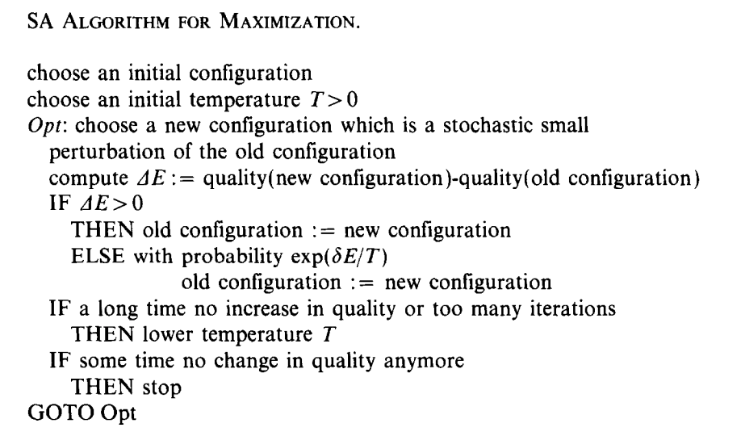 | 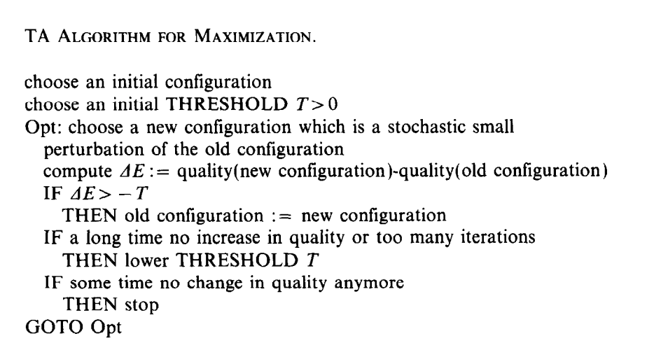
Simulatead Annealing Algorithm | Threshold Acceptance Algorithm

Aplicació específica per la reconstrucció de grafs amb Threshold Acceptance

La implementació

Els principis bàsics

Tests Unitaris
En programació una prova unitària és una forma de comprovar el correcte funcionament d'un módul de códi. Això serviex per assegurar que cadascun del móduls funcionen correctament per separat. Després amb les proves d'integració, es poden asegurar el correcte funcionament del sistema o subsistema.
La idea és escriure casos de prova per cada funció no trivial o método en el módul, de forma que cada cas sigui independent de la resta.

Beneficis dels Tests Unitaris
L'ojbectiu del unit testing es aillar cda part del programa i mostrar quines de les parts individuals són correctes. Un test unitar proporciona un escricte, contracte que cada fragment de codi ha de satisfer. Com a resultat, proporciona diversos beneficis.
Busca problemes ràpidament
Els test unitaris busquen problemes ràpidament en el cicle de desenvolupament. Això inclou bugs en la implementació del programador i errors i parts de la especificació per al fragment de codi. El proces d'escriure un conjunt de tests força al programador a pensar entrades, sortides i condicions d'errors i aquells tests més detallats defineixen el comportament desitjat. El cost de buscar un bug abans que la programació comenci o quan el codi acaba de sere escrit és considerablament més baix que el cost de detectar-ho, identificar.ho i corregir el bug més tard. Els bugs també poden causar problemes per els usuaris finals del software. El codi que es imposible o difícil de testejar la seva qualitat és baixa, el test unitaris pot forçar als desenvolupadors a estructurar les funciosn i els objectes de manera millor.
Les técniques més extremes de unit testing, el Test Driven development (TDD), que s'utilitza en extrem programming i scrum, els tests unitares es creen abans del propi codi. Si passen els tests es consideren que el codi esta complert. Els tests unitaris s'executen frequentment, si els tests unitaris fallenalerten el equip de desenvolupadors del problema abans de passar el codi al l'equip de test o als propis clients.
Facilita el canvi
Els tests unitaris permeten al programador refactoritzar el codi o actualitzar les llibrerias posteriorment, i assegurar que el módul continua funcionant correctament. ( regression testing). El procediment és esciure casos de test per totes les funcions i métodes aixi que qualsevol canvi que causi un error, es pugui identificar rapidament. Els test unitaris detecten canvis que pot trencar el contracte de disseny.
Simplifica la integració
Els tests unitaris poden ser utilitzats en una aproximació de baix cap a dalt en el estil de test. Testejant les parts del programa primer i després testejar la suma de totes les parts, els test de integració esdevenen molt fàcil.
Documentació
Els tests unitaris proporcionesn documentació sobre el sistema. Els desenvolupadors que busquin queina és la funcionalitat que proporciona un módul, i com utilitzar-la, poden mirar els tests unitaris per obtenir un coneixement basic de la intericie del módul.
Els tests unitaris incorporen característiques que son crítiques per al funcionament dels tests. Aquestes característiques iniquen apropiats/inapropiats us dels móduls, així com a comportaments negatius que son tractats pel módul. Un cas de test unitiri, per si mateix, documenta aquestes característiques critiques.
Disseny
Quan el software és desenvolupat utilitzant test-driven development, la cominació de escriure test unitaris per especificar la interficie a més de les activitats de refactorització realitzades després que els test passin, donen lloc de un disseny formal. Cada test unitari pot ser vist com un element de disseny especificant classes, metode i el comportament observat.

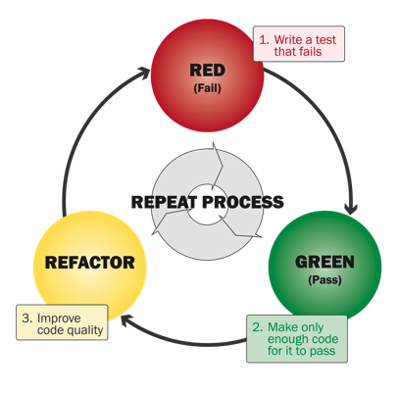

A continuació mostro un fragment de codi dels tests unitaris del projecte.
En aquest test unitari s'esta testejant la rutina vertexAreNeighbours. Aquesta rutina returna VERTEX_CONNECTED si els dos vertexs estan conectats i VERTEX_DISCONNECTED si no ho estan. El graf wheel14 és el següent.
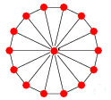
Wheel 14 graph

void UTest_gslGraph_vertexAreNeighbours(){
gslGraph * wheel14Graph = ReadPythonGraphFile::readPythonGraphFile(DIR_GRAPHS "wheel14.txt");
int numberOfVertexForWheel14Graph = 14;
for ( int i = 1; i < numberOfVertexForWheel14Graph; i++ ){
BOOST_CHECK( wheel14Graph->vertexAreNeighbours(0,i) == gslGraph::VERTEX_CONNCTED);
BOOST_CHECK( wheel14Graph->vertexAreNeighbours(i,0) == gslGraph::VERTEX_CONNCTED);
}
BOOST_CHECK( wheel14Graph->vertexAreNeighbours(2,4) == gslGraph::VERTEX_DISCONNECTED);
delete wheel14Graph;
}
Exemple de test unitari per la rutina vertexAreNeighbours, per el graf tipo roda.

Frameworks de tests automatitzats de C++
Hi han diversos frameworks per realitzar tests unitaris en C++, més de 30. En destaquem dos que son els que s'han utilitzat al projecte:
  - La llibreria Boost test library. Boost és una llibreria de c++ que et dona moltes funcionalitats extres. En el projecte s'utilitza per parsejar els paràmetres d'entrada.
  - Google test, que juntament amb la llibreria Google C++ Mocking Framework de google, te moltes funcionalitats com mock.
A continuació és mostra la sortida d'un test suite del google test framework del projecte. En aquest cas s 'esta testejant la utilitat analitza:
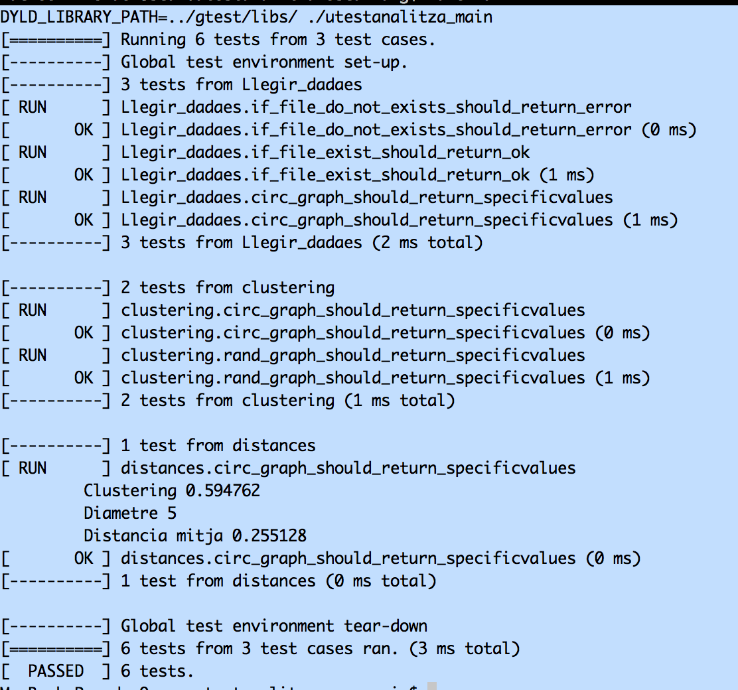
Output dels tests uniaris de la utilitat analitza

Es pot veure com hi han 6 tests , agrupats en 3 test cases.
Els 3 test cases són:
- Llegir dades, relacionatsa amb llegir un graf desde un fitxer amb tres tests:
  - Si el fitxer no existeix la rutina retorna un error.
  - Si el fitxer existiex la rutina retorna ok
  - Si el fiter existeix es comproven que els valors del graf siguin correctes.
- El segon test case és relacionat amb el clustering
- El tercer test case és relacionat amb les distances.
Visualment mostra força informació:
- Quins test cases hi han
- Quants tests hi han per test case
- Quins tests han passat i quins tests han fallat.

Coverage

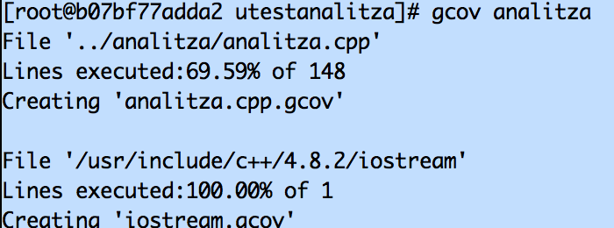
Running coverage from analitza utility

- Integració Continua
  - git
  - futur publicar el codi al git hub i que tothom pugui utilitzar el codi i fer aportacions.
  - vagrand
  - gprof
- Refactorització

Principis de la programació Orientada a Objectes

Object Oriented Bàsics
- Abstracció
- Encapsulació
- Polimorfisme

Design Principles
- Identificacr els aspectes de la teva aplicació que varien i separar-los de les coses que romandran iguals.
- Programa per una interfície, no per una implementació.
- Afavoreix composició per damunt de la herència.
- Esorçat per tenir “loosely coupled designs” entre els objectes que interactuen.
- Utilitza el “Open-Close Principle”. Les classes han d'estar obertes per extensió, pero tancades per modificació.
- “The Dependency Inversion Principles”, depen de les abstraccions, no de les classes concretes.
- Principi del mínim coneixment: “Parla només amb els teus amics inmediats”
- The hollywood Principle: No ens cridis, ja et cridarem nosaltres.
- Single Responsability: Una clase hauria de tenir només una raó per cambiar.

Simplicitat
- Executat tots els tests
- Evita la duplicació
- Revela la intenció
- Poques classes i Metodes

SOLID Principles

Design Patterns

El digrama de classes

Representació matricial

Els grafs de N vèrtex es poden representar amb una matriu M de NxN elements.
Si un vèrtex v està connectat amb un vèrtex u aleshores M[u,v]=1 i M[v,u]=1, per grafs no dirigits que són els que parlem sempre en aquest treball.

Posibles millores

Paralelització i cloud Computing

Base de dades de resultats de indicadors

Utilització de varis Indicadors simultàneament

Altres algoritmes alternatius al Simulated Aleanning i al Threshold acceptance

Els Resultats

Betweenness Centrality amb Simulatead Annealing

Betweenness Centrality amb Threshold Acceptance

Communicability Centrality amb Simulatead Annealing

Communicability Centrality amb Threshold Acceptance

Communicability Betweenness Centrality amb Simulatead Annealing

Communicability Betweenness Centrality amb Threshold Acceptance

Conclusions
Últim capítol (afegir abans tants capítols com es consideri necessaris).

Apèndix

Referències

Bibliografia

Teoria de Grafs
Matemáticas discreta y combinatoria, Ralph P.Grimaldi, Ed. Addison-Wesley Iberoamericana
Matemática discreta, Francesc Comellas, Josep Fábrega, Anna Sanchez, Oriol Sera Ed. Edicions UPC

Algorismes
Stochastic versus deterministic Update in Simulated Annealing, Pablo Moscato, J.F.Fontanari, 1990, physics Letters A, Volume 146, number 4.
Threshold Accepting: A general Purpose Optimization Algorithm Appearing Superior to Simulated Annealing, Gunter Dueck, Tobias Scheuer, Jornal of Computtional Physcs,90,161-175, 1990.

Design Patterns
Head First Design Patterns, Eric Freeman, Elisabeth Robson, Bert Bates, Kathy Sierra. 2004

